Муниципальное казенное учреждение дополнительного образования
Новохопёрского района Воронежской области
«Станция юных натуралистов»

Дедушкин шумуш как способ приобщения к культурным традициям своих предков

Автор: Косяченко Дарья,
обучающаяся МКУДО «СЮН»
Руководитель: Вдовина Наталья Николаевна,
педагог дополнительного образования,
Консультант: Сухарева Елена Николаевна,
педагог дополнительного образования

г. Новохопёрск, 2022 г.

Содержание

 | Введение | 3
1.1. | Теоретическая часть. Кто такие греки Приазовья? | 3
1.2. | Культурные традиции греков Приазовья | 4
1.3. | Семья – главная ценность каждого человека | 5
1.4. | Кухня приазовских греков | 6
2.1. | Практическая часть. История семьи по воспоминаниям бабушки и мамы | 6
2.2. | Дедушкин шумуш | 7
3. | Заключение и перспективы работы | 8
4. | Список источников информации | 9
 | Приложение | 10

Введение
Как приятно после долгой прогулки забежать в дом, где тепло, уютно и обязательно пахнет чем-то вкусненьким. Особенно сейчас, осенью, так хочется быстрее согреться, схватив со стола свежеиспеченный шумуш. Именно эти необычные пирожки пользуются в нашей семье особым уважением. Мама готовит шумуш только по праздникам или когда у кого-то день рождения. Часто в нашей семье их называют «дедушкины пирожки».
Я попросила маму рассказать о них подробнее и научить меня готовить это блюдо. В результате получилось настоящее исследование.
Цель работы – самостоятельно освоить приготовление традиционного блюда греков Приазовья.
Задачи работы:
- познакомиться с историей греческих поселений близ города Мариуполя;
- узнать о разнообразии традиционных блюд греков Приазовья;
- самостоятельно приготовить шумуш по рецепту дедушки.
Актуальность работы заключается в том, что каждому человеку необходимо знать историю своей семьи, чтить память предков и уважать рядом живущих родственников. Всё это позволяет нам понимать, кто мы. История семьи – это целая эпоха. Изучать её можно по рассказам, письмам, фотографиям. А иногда даже поваренная книга может поведать что-то о людях, их характерах и увлечениях.

1. Теоретическая часть
1.1. Кто такие греки Приазовья?
От мамы я узнала, что история нашей семьи началась в замечательном городе Мариуполе. Здесь на побережье Азовского моря познакомились мой дедушка Фёдор Лазаревич и бабушка Елена Михайловна. Образовалась семья с красивой фамилией Гаргала. Я с удивлением узнала, что это греческая фамилия, ведь мой дедушка – потомственный грек. Но Родина его предков не далёкая Греция, а полуостров Крым.
По Кучук-Кайнарджийскому мирному договору 1774 года Крымское ханство становилось независимым от Османской империи. Согласно этому договору к России отошло Северное Причерноморье - побережье Азовского моря. Заселение этой территории было одним из звеньев в мероприятиях русского правительства по освоению южных степных районов. Тогда возникла идея переселения из Крымского ханства в Российскую империю христиан. К ним относились главным образом греки и армяне.
В сентябре 1778 года со своим духовным наставником - митрополитом Игнатием христиане вышли из 8 городов и 66 селений Крыма и поселились в Приазовье. Так и возникла этническая общность - мариупольские греки, или греки Приазовья. Им были предоставлены земли на северном побережье Азовского моря между реками Волчьей, Мокрые Ялы и Кальмиус. Греками-переселенцами были основаны 20 сел в Северном Приазовье. Экономическим и административным центром стал Мариуполь[2].

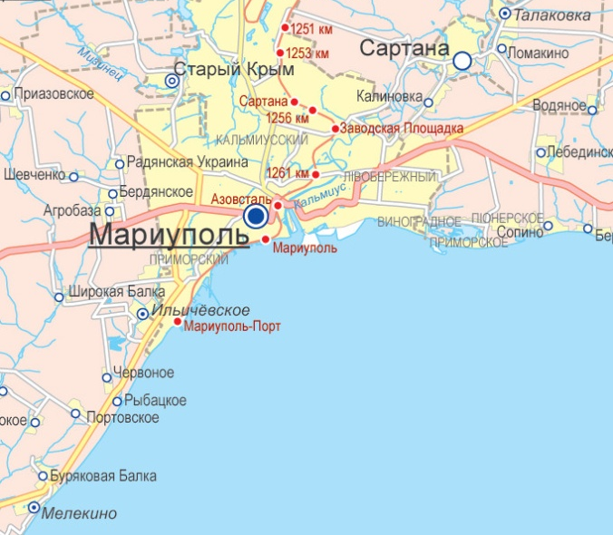
Рис. 1. Мариуполь и ряд поселений побережья Азовского моря

Греки в первое время после переселения занимались в основном овцеводством. Преобладание овцеводства в хозяйстве определило организациюсельскохозяйственной территории у греков: соотношение выгонов и пашен, тип поселения и характер крестьянской усадьбы. Облик сел имел характерные черты скотоводческого поселения. На просторном дворе находились загоны для скота, конюшни, в глубине усадьбы располагался ток.
Скотоводческое направление определило и некоторые бытовые навыки: преобладаниемясной и молочной пищи по сравнению с хлебной и растительной, традиция ношения шуб, кожухов, шапок из овчины, изготовление одежды и постельных принадлежностей [2].
Ремесленников среди греков почти не было, если не считать мастеров по шитью одежды и обуви из овчины и кож - специфического занятия, связанного с традициями скотоводства.

1.2. Культурные традиции греков Приазовья
Духовная жизнь мариупольских греков тесно связана с Крымом. Несмотря на изменившуюся природную и социальную среду, греки и на новом месте сохранили многие свои национально-культурные особенности. Язык, музыка, одежда, обычаи и обряды, пища - все это несло на себе отпечаток далекой и близкой крымской истории[2].
Однако греческий народ на берегах Азовского моря сумел создать особенный вариант своей культуры. К традиционным греческим элементам были добавлены этнические особенности местного населения, что в итоге составило яркую межнациональную «смесь».
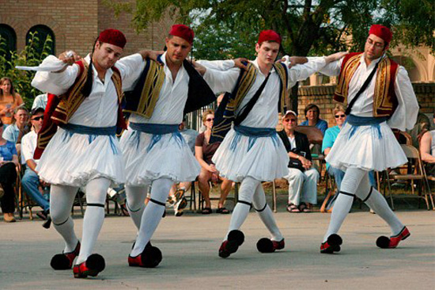
Рис. 2. Традиционный танец
В культуре приазовских греков хранится немало самобытных элементов. В Мариуполе и ряде соседних городов побережья Азовского моря и сегодня можно увидеть греческие ритуалы (свадьба, крещение), в которых особое место занимают православная вера и семейные обряды [2].

1.3. Семья – главная ценность каждого человека
И раньше, и сейчас семейные ценности играют крайне важную роль в жизни греческих общин. В XIX-XX веках у греков Приазовья были сильны старинные семейные принципы.Несколько семейств могло проживать под одной крышей. Главой такого обширного рода считался мужчина, старший по возрасту и имеющий наибольший авторитет. В его руках находился семейный доход, он мог распоряжаться совместным имуществом.
Несмотря на столь ярко выраженные патриархальные традиции, в пределах дома главная роль принадлежала женщине. На её плечи была возложена вся домашняя работа, заботы о детях, решение хозяйственных вопросов.
У греков Приазовья существует свой праздничный календарь, в котором даже привычные для нас торжества приобретают необыкновенную окраску. К примеру, Новый год этот народ называет Каланда, а Рождество именуют Христу Пасха. Важнейшей традицией этих празднеств являлся совместный ужин всех членов семьи. Глава семейства собирал всех детей, после чего объяснял им суть праздников, повествовал о рождении Христа и его почитанием [2].
1.4. Кухня приазовских греков
В статье С.О. Лукьяновой мы нашли информацию, что трапеза в жизни греков занимала особое место. (Серьезное отношение к пище сохранилось и поныне.) На характер пищи сильно повлияли занятия греков животноводством и земледелием. В пище преобладали мясные, мучные и молочные продукты. Почти ежедневно к столу подавали суп с бараниной, пшенную кашу с арьяном (кислым молоком). Хлеб пекли сами, причем тесто замешивалось без дрожжей[1].
Мясо заготавливали впрок. Преимущественно это была хаурма - мелко нарубленная баранина, обжаренная в чугунном котле. Баранину и говядину также солили в специальных бочках. Впрок заготавливали и соленый сыр.
Кроме мясных блюд, запасались греки на зиму и разнообразными соленьями: перцем, огурцами, арбузами, дынями, а также горохом, фасолью, чечевицей и тыквами. Из арбузов варили также бекмез, а из тыквы - варенье на меду.
К истинно греческим национальным блюдам относятся: тарахана - суп из гречневой крупы, сраве - разваренная фасоль с уксусом и маслом, стуфата - баранина, вареная с головками лука и чеснока.
Главное блюдо рождественской трапезы именовали «шумушем» или «шмушем». Оно представляло собой слоёный пирог, который в разных сёлах готовили в соответствии с собственными традиционными рецептами. В качестве его начинки использовали тыкву и мясо, а потому найти ингредиенты для пирога даже в зимнее время не составляло труда. Свое название получил от слова «шмос», «шумос» - в переводе с греческого«зима» в связи с тем, что является, в основном, зимним блюдом [4].

2. Практическая часть
2.1. История семьи по воспоминаниям бабушки и мамы
От бабушки я узнала, что наша семья до 1979 года жила в Мариуполе. Дедушка Фёдор Лазаревич работал в милиции, бабушка была товароведом и работала в книжном магазине. Здесь у них родилась старшая дочь, моя мама Анна Фёдоровна.
Из рассказов бабушки я поняла, что, несмотря на напряженную работу, дедушка всегда помогал бабушке по хозяйству. Особенно ему нравилось готовить. Он знал много рецептов греческих блюд, но чаще всего по праздникам он старался приготовить мясной пирог шумуш.
По стечению обстоятельств в 1979 году молодая семья Гаргала переехала в Воронежскую область. Сначала жили у родственников в селе Пыховка, но вскоре окончательно обосновались в городе Новохопёрске. Здесь у них родилась вторая дочь, моя родная тётя Юлия Фёдоровна (Рис. 1-2 Приложения).
По сложившейся семейной традиции бабушка и дедушка во всем поддерживали друг друга. В этом и заключается секрет их семейного благополучия.
На гостеприимной Новохопёрской земле семья Гаргала быстро освоилась. Но свои греческие традициине забылись. Напротив, и способ ведения хозяйства, и праздничные торжества, и традиционные блюда – всё это не было утрачено в связи с переездом.
Но, безусловно, большое влияние оказали местные новохоперские традиции.

2.2. Дедушкин шумуш
Когда дедушка готовил свой шумуш по классическому греческому рецепту, ингредиенты были следующие:
Начинка:
- Тыква - 300 г
- Фарш из баранины - 400 г
- Лук репчатый - 1 шт.
- Специи, соль - по вкусу[4]
Слоёное бездрожжевое тесто (500 г) всегда готовила бабушка, долго раскатывая слои и смазывая их бараньим салом.
На Новохопёрской земле рецепт немного изменился. В качестве мяса для шумуша стали использовать свинину. Так как и раньше, и сейчас животноводческие свинофермы поставляют на рынок и в магазины много свинины.
Слоёное тесто тоже со временем стали покупать только в магазине.
К сожалению, дедушки Фёдора Лазаревича уже давно нет с нами. Я его совсем не помню. Но, когда по праздникам мама готовит шумуш, мы всегда с теплотой вспоминаем нашего дедушку. Мне захотелось самостоятельно приготовить это блюдо.
1. Подготовка теста и начинки.Взяв все необходимые ингредиенты и пригласив маму (на всякий случай!), я приступила к самому трудоёмкому процессу – раскатке теста. Предварительно рассыпав муку, чтобы тесто не прилипало, я раскатала тесто толщиной 0,5 см. Разрезала его на квадраты 10 х 10 см.
Пока тесто отдыхало, я приступила к начинке. В готовый свиной фарш я добавила немного соли и перца (мама проконтролировала этот важный момент).
На крупной тёрке натёрла заранее подготовленные кусочки мякоти тыквы. Добавила натёртую тыкву в миску с фаршем и тщательно перемешала.
Одну головку репчатого лука мелко покрошила и тоже добавила в фарш. По совету мамы в готовый фарш влила 50 г воды для большей сочности.
2. Лепка пирожков. Выложив на квадратик из теста 2 столовые ложки фарша, я защипила тесто с четырёх сторон в виде «конвертика». У меня получилось 10 шумушиков, который я выложила на противень, покрытий пергаментной бумагой.
Противень с дедушкиными пирожками я поставила в духовку, разогретую до 180⁰ , на 40 минут. Пока выпекались мои шумуши, я заварила чай с травами, как любит моя бабушка. Через 40 минут шумуши были готовы. Дав им немного «отдохнуть» (остыть), мы все дружно их отведали. Я рада, что смогла приготовить дедушкин любимый шумуш (Рис. 3-8 Приложения).
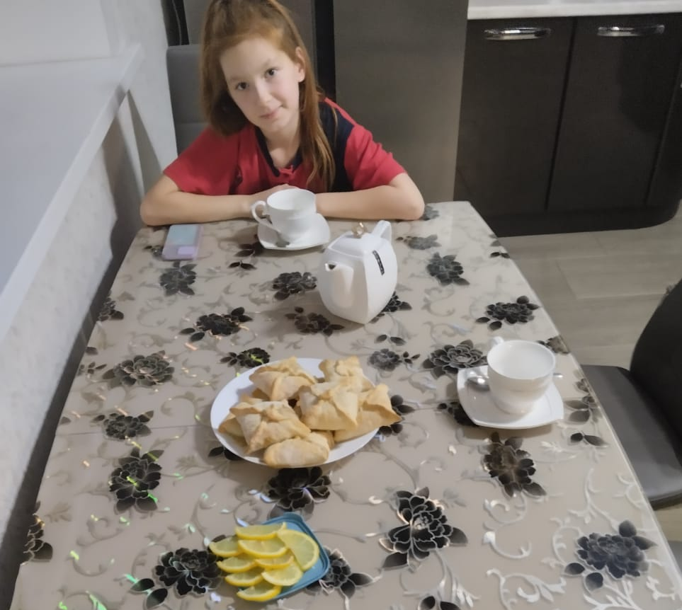
Рис. 3. Приглашаю всех к столу.

3. Заключение и перспективы работы
В ходе работы я познакомилась с историей греческих поселений близ города Мариуполя; узнала о разнообразии традиционных блюд греков Приазовья и смогла самостоятельно приготовить шумуш по рецепту дедушки.
Узнав от бабушки и мамы историю нашей семьи, я заинтересовалась моими греческими «корнями» и культурными традициями. Мы обязательно поедем в Мариуполь. Теперь это сделать будет проще, ведь эта территория вновь российская. «В Георгиевском зале Кремля 30 сентября по итогам референдумов прошла церемония подписания договоров о принятии в состав России ДНР, ЛНР, Запорожской и Херсонской областей» - по данным РИА Новости.
Очень важно, что накопленные ценности духовной и материальной культуры, которые были собраны на протяжении столетий, бережно передаются от поколения к поколению.
В дальнейшем мне хотелось бы больше узнать о кулинарных традициях греческих поселений побережья Азовского моря, ведь список этих блюд насчитывает десятки видов. (Приложение 2)
А главное – научиться самостоятельно готовить блюда, которые являются традиционными для моих предков – греков Приазовья.

4. Список источников информации
1. Лукьянова С. О. Этнические традиции греков Приазовья как основа семейного воспитания / С. О. Лукьянова. - Текст : непосредственный // Педагогическое мастерство : материалы IV Междунар. науч. конф. (г. Москва, февраль 2014 г.). — Т. 0. — Москва : Буки-Веди, 2014. — С. 280-282. — URL: https://moluch.ru/conf/ped/archive/100/5066/ (дата обращения: 15.11.2022).
2. Тыркалова Н. А. Быт и культура греков Приазовья. – Вехи Таганрога. – 2000. - №5-6. – С.48-50
3. https://musaget.ru/traditsii-grekov-priazovya-svyokor-posrednik-i-pirogi-s-monetami
4. http://kraevedenie.net/2015/10/13/tradicionnaya-kuxnya-grekov-ukrainy-kryma-i-yuga-rossii/

Приложение

Рис. 1. Мой дедушка Фёдор Лазаревич Гаргала | Рис. 2. Семья Гаргала

Дедушкин шумуш. Этапы приготовления.
Рис. 3. Раскатка теста | Рис. 4. Разрезка теста на квадраты
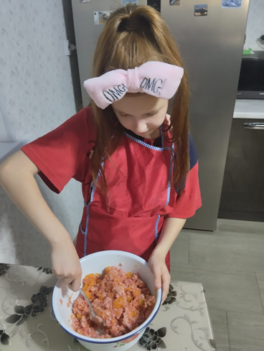  Рис. 5. Подготовка начинки | 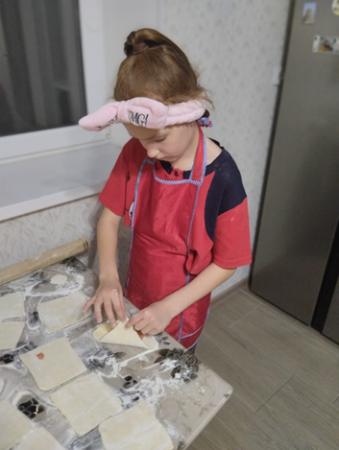  Рис. 6. Защипывание «конвертиков»
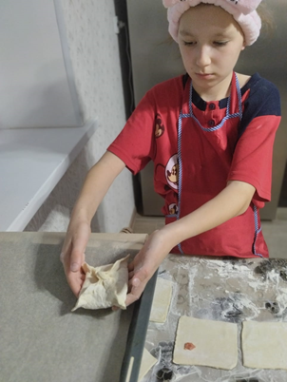  Рис. 7. Мой первый шумуш | 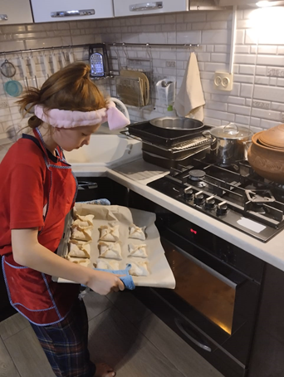  Рис. 8. Остаётся только запечь

Приложение 2

Самые популярные блюда современных греков Приазовья
Национальная кухня приазовских греков унаследовала черты различных цивилизаций и неотделима от истории народов Балкан, Малой Азиии Крыма. Потому многие блюда в разных селениях греков имеют свои вариации названий.Данный список включает в себя те национальные блюда, которые подаются на стол как повседневные.
1. Тель-тель алва. Это уникальное блюдо готовят греки в поселке Старый Крым Донецкой области. Является визитной карточкой каждой хозяйки, ведь для того чтобы кипящий мед, который выливается в прожаренную муку, растянуть в тонкие ниточки, требуется необычайное мастерство.
2. Сютлю аш. Здесь все просто - молочный суп с добавлением лапши.
3. Флуто матери жениха пекут к свадебному торжеству. Чем больше размеры пирога, тем выше оцениваются кулинарные способности хозяйки.
4. Хатмер – коржи из пресного теста, которые при подаче заливаются сливками со сметаной и складывают кучкой.
5. Чак-чак готовят из мягкого теста, сделанного из пшеничной муки высшего сорта и сырых яиц. Формируются тонкие короткие палочки или шарики величиной с кедровый орешек, обжариваются во фритюре, а затем поливаются горячей массой, приготовленной на основе мёда.
6. Хашихья. Блюдо в народе называют «ушки». Они аналогичны пельменям, только размером гораздо меньше. Варят в подсоленной воде. Отдельно зажаривается лук до золотистого цвета. При подаче добавляют уже готовый лук и домашний арьян.
7. Чир-чирья (греческие чебуреки). До наших дней сохранился обычай класть в один из чебуреков монету. Садясь за стол, все загадывают желание, и кому попадется чебурек с «начинкой» - у того и сбудется загаданное. К столу подаются в большом блюде, а к ним - в стаканах арьян.
8. Кубитэ – круглый пирог с мясным фаршем или тыквой, иногда с добавлением риса. В 30-е года XX в. в это блюдо добавляли сырое баранье мясо. В селах Сартана и Раздольное под этим названием готовится слоеный пирог с сыром.
9. Шмуш (шумуш) – слоеный пирог, начиненный рисом и тыквой или рисом с мясом. Свое название получил от слова «шмос», «шумос» - зима в связи с тем, что является, в основном, зимним блюдом.
10. Пита - круглый, плоский пресный хлеб, который выпекается как из обойной муки, так и из пшеничной муки высшего сорта.

